TRƯỜNG THPT EA RỐK  TỔ NGỮ VĂN – TIẾNG ANH | CỘNG HÒA XÃ HỘI CHỦ NGHĨA VIỆT NAM  Độc lập – Tự do- Hạnh phúc
Ea Súp, ngày 28 tháng 10 năm 2024
KẾ HOẠCH TUẦN 09
(Từ ngày 28/10 – 02/11/2024)
Thứ | Nội dung công việc | Người thực hiện
Thứ 2  28/10/2024 | - Họp giao ban đầu tuần  - Dạy học theo TKB  - Lựa chọn bài Viết về thầy cô và mái trường  - Nộp bản đăng kí thi đua về Công đoàn | Cả tổ  GVBM  TTCM
Thứ 3  29/10/2024 | - Dạy học theo TKB  - Thao giảng, dự giờ  - Nộp đánh giá viên chức tháng 10 | Cả tổ  GV đăng kí  Tổ viên
Thứ 4  30/10/2024 | - Dạy học theo TKB  - Gửi bài về báo Giáo dục thời đại | Cả tổ  TTCM
Thứ 5  31/10/2024 | - Dạy học theo TKB  - Thao giảng, dự giờ  - Kiểm tra giữa kì khối 12 môn ngữ văn (Tiết 1,2) | Cả tổ  GV đăng kí  Nhóm văn
Thứ 6  01/11/2024 | - Dạy học theo TKB  - Ôn HSG Ngữ văn, Tiếng Anh  - Hoàn thành hồ sơ STEM  - Kiểm tra giữa kì môn Ngữ văn 10, 11: Tiết 1, 2 | Cả tổ  GV có học sinh  TTCM  Nhóm văn
Thứ 7  02/11/2024 | - Dạy học theo TKB  - GVCN Báo cáo về TTCM  - Báo cáo về lãnh đạo trường | Cả tổ  Nhóm ngữ văn
Những việc lưu ý trong tuần
1 | - GVCN ổn định nề nếp học sinh, nắm bắt tình hình học sinh đầu năm học.  - Phối hợp triển khai nội dung thi đua đợt I; quan tâm đến vấn đề tập luyện văn nghệ của HS lớp chủ nhiệm
2 | - GV giảng dạy theo sự phân công.  - GVBM nghiên cứu thi KHKT.  - GVBM giảng dạy lớp 12 Ngữ văn, Tiếng Anh nghiên cứu đề minh họa 2025, phân tích chuẩn bị họp sinh hoạt chuyên môn nghiên cứu.

Nơi nhận:  - Lãnh đạo (b/c)  - GV tổ;  - Lưu: HS tổ | TỔ TRƯỞNG CHUYÊN MÔN  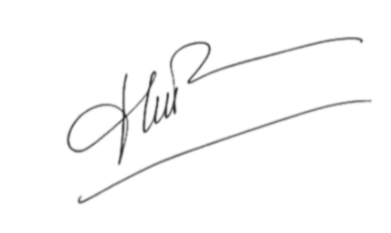  Nguyễn Thị Hòa

